# 附件1

**贵阳市南天酒店（青云市集店）交通路线**

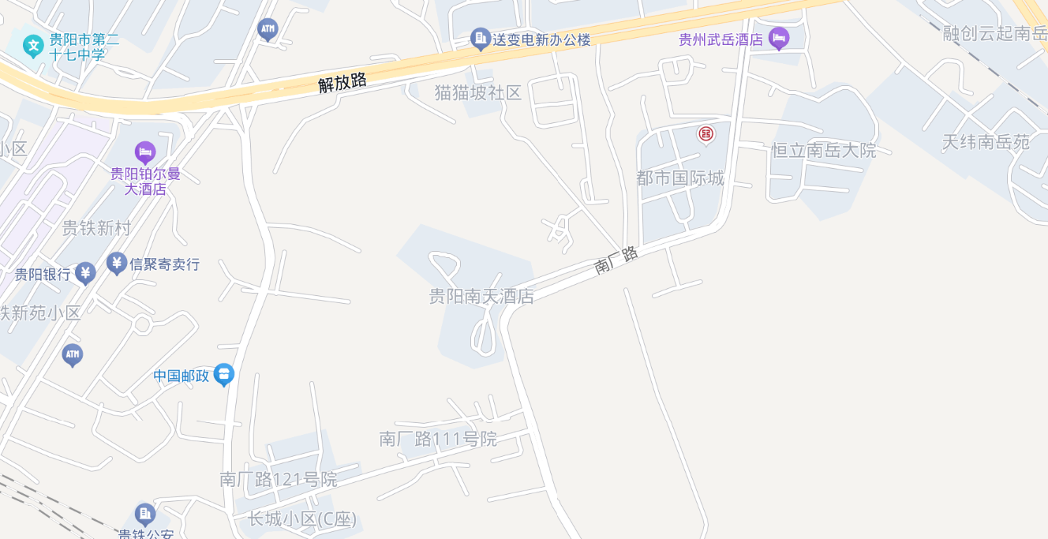

**从贵阳龙洞堡机场出发：**

乘坐出租车，距离约12公里，车程约30分钟，费用约30元。

**从贵阳站出发：**

乘坐出租车，距离约3公里，车程约15分钟，费用约10元。

**从贵阳北站出发：**

乘坐出租车，距离约15公里，车程约30分钟，费用约40元。

**从贵阳东站出发：**

乘坐出租车，距离约20公里，车程约40分钟，费用约50元。